Delo na daljavo: 3. teden
Pouk OPB5 v 2.b, v torek 31.3.2020

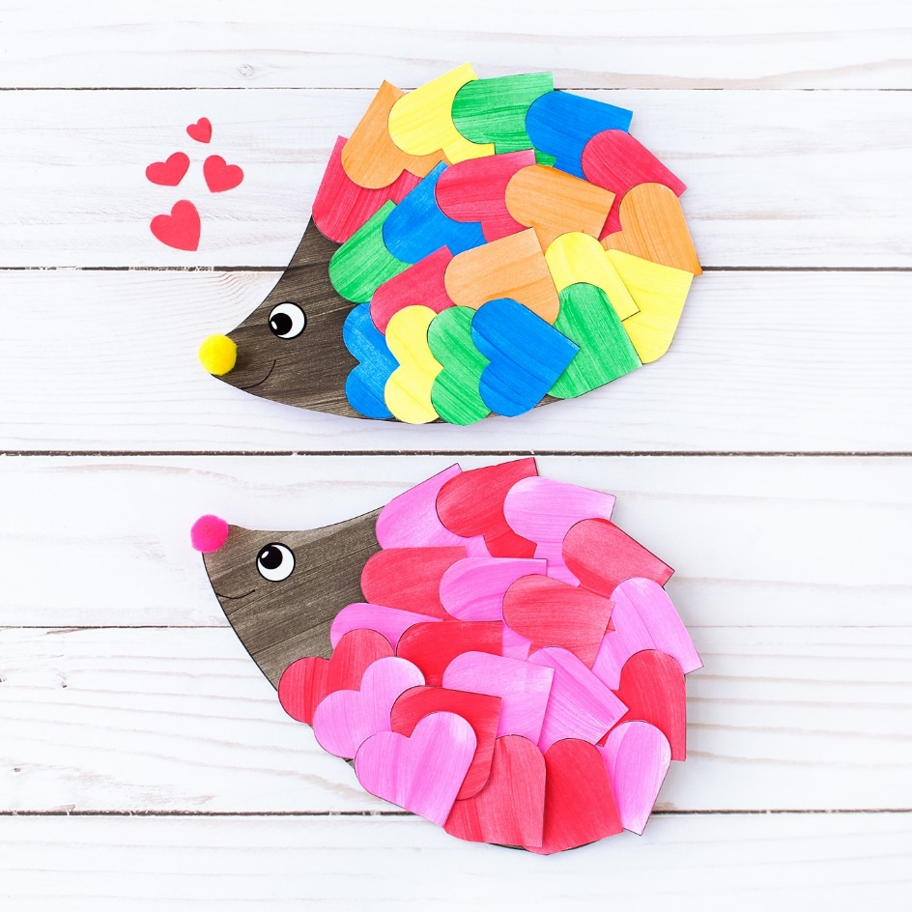
Pozdravljeni učenci/ke:
Danes lahko izdelate ježka

Kaj potrebujete:
- A4 list papirja 2X
- svinčnik
- vodene barvice/tempere/barvice
- škarje
- lepilo
- cofek za nosek
- oči (lahko jih tudi narišeš)
- šablona
(če ne moreš natisniti, sam/a
nariši ježka in srčke)

Navodila najdete tukaj:
https://www.firefliesandmudpies.com/heart-hedgehog-craft/?fbclid=IwAR1vYwX4I5JEETt_mEhEcFfow_6KWj1arsu1ShHO0AuSMrq3gQ3nubO41qM

Če bi mi kdo želel pokazati svoj izdelek, ima kakšno vprašanje, potrebuje pomoč … me lahko dobi na: maja.brate@guest.arnes.si

